**Ενότητα 2η :**

***Ρώτα το νερό … τι τρέχει***

1. *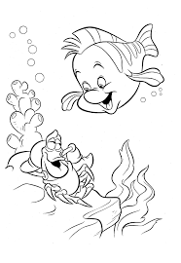Βρες το υποκείμενο, το ρήμα, το αντικείμενο και το κατηγορούμενο στις παρακάτω προτάσεις:*

* Oι μαθητές ήταν ανήσυχοι καθώς περίμεναν τη δασκάλα.
* Φαίνεσαι εξαντλημένος !
* Τα παιδιά ζωγράφισαν τους τοίχους του σχολείου.
* Ονομάζεται Κατερίνα και είναι εξαιρετική επιστήμονας.
* Η μητέρα έκανε μία καινούρια συνταγή.
* Η Σοφία πήρε καινούρια τσάντα.

2*)Να κλίνεις το ουσιαστικό <<ο ελαιώνας>> στον ενικό και πληθυντικό αριθμό:*

|  |  |
| --- | --- |
| ***Ενικός αριθμός*** | ***Πληθυντικός αριθμός*** |
|  |  |
|  |  |
|  |  |
|  |  |

3)*Να βάλεις τις λέξεις στη σωστή στήλη:*

Περιπτεράς, σκύλος, γάτα, στρώμα, καρέκλα ,βαρκάρης , αιώνας, σφουγγαράς

|  |  |
| --- | --- |
| ***Ισοσύλλαβα*** | ***Ανισοσύλλαβα*** |
|  |  |
|  |  |
|  |  |
|  |  |

4) *Να κλίνεις το ρήμα* **γελάω-ω** *στον Ενεστώτα και Παρατατικό :*

|  |  |
| --- | --- |
| ***Ενεστώτας*** | ***Παρατατικός*** |
|  |  |
|  |  |
|  |  |
|  |  |
|  |  |
|  |  |

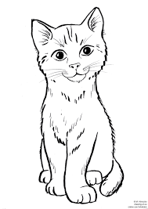

5) *Να σημειώσεις ένα (Π) στις φράσεις που έχουν παρομοίωση:*

* Τρέχει σαν πύραυλος. ( )
* Τα μάτια της ήταν γαλάζια σαν της θάλασσας. ( )
* Κολυμπάει λες και είναι δελφίνι. ( )
* Η γάτα τρέχει πολύ γρήγορα.( )
* Μόλις γύρισε από το γραφείο πεινούσε σαν λύκος. ( )
* Είναι έξυπνος σαν αλεπού. ( )
* Η γάτα μας είναι μεγάλη και χνουδωτή. ( )

6) *Να συμπληρώσεις τα γράμματα που λείπουν και να τονίσεις όπου χρειάζεται:*

__κεανός, παγετ__νες, __γρασία, , υπόγ__ος, κ__λάδα, πλημμ__ρίζω, χ__νομαι, δίκτ__ο, __δρευση, ρ__άκια, σ__λήνας, υδραγ__γ__ο,

δοχ__ο, π__γάδια, γλ__κός, αλμ__ρός, αντλ__α, α__ουδιά

